**REJEIÇÃO DE CARGAS PARA CONTROLE DE FREQUÊNCIA DE BARRAMENTO CONECTADOS À GERADORES**

**REJECTION OF LOADS FOR FREQUENCY CONTROL OF BUS CONNECTED TO GENERATORS**

Fábio Feu Lemos

João Luis Guimarães Lemos

Elisama Rocha Carvalho Durães

# RESUMO

O sistema elétrico da ArcelorMittal Tubarão é constituído por 2 barramentos de 138kV. Nestes barramentos são conectados 6 geradores que são impulsionados por turbinas a vapor, vapor este gerado pela queima dos gases produzidos no processo siderúrgico da própria empresa. Um dos barramentos é conectado ao Sistema Interligado Nacional (SIN) através da concessionaria local (EDP Escelsa). Entre estes barramentos de forma estratégica foram instalados disjuntores (Bustie) com proteções para que quando haja uma eventual variação no SIN, o mesmo faça a desinterligação do sistema elétrico da AMT x SIN, protegendo as barras que estão conectados os geradores e todas as cargas de relevância da usina. Este barramento é chamado de barra de geração. Para que esses disjuntores (Bustie) façam a abertura do sistema elétrico, o fluxo de potência deverá está dentro de um limite pré-definido pela capacidade dos geradores em assumir ou rejeitar tal potência. Para esse tipo de configuração se fez necessário a instalação de um sistema que possa realizar a rejeição de geração ou carga, de forma que quando o limite pré-definido seja ultrapassado, haja a adequação para uma desinterligação segura. Este sistema é denominado de SRCG, que além de rejeitar cargas e geração para controle do fluxo nos disjuntores Bustie, faz o controle de frequência em modo automático com o sistema desinterligado. A referida proposta nesse artigo faz com que o SRCG monitore a frequência da barra de geração com o sistema desinterligado, mesmo com o SRCG em manual. Com essa proposta implantada pode-se evitar algumas perdas indesejáveis no sistema elétrico da ArcelorMittal Tubarão, fazendo que o sistema elétrico fique mais confiável.

**Palavras-chave:** Frequência, barra de geração, sistema elétrico interligado (SIN).

# ABSTRACT

ArcelorMittal Tubarão's electrical system consists of 2 138kV busbars, 6 generators are connected to these buses, which are driven by steam turbines, steam generated by burning gases produced in the company's own steelmaking process. One of the busbars is connected to the National Interconnected System (SIN) through the local concessionaire (EDP Escelsa), between these buses, circuit breakers (Bustie) with protections were strategically installed so that when there is a possible variation in the National Interconnected System (SIN), the same do the deinterconnection of the AMT x SIN electrical system, protecting the buses that are connected to the generators and all the relevant loads of the plant, this bus is called the generation bus. So that when these circuit breakers (Bustie) open the electrical system, the power flow must be within a pre-defined limit by the capacity of the generators to assume or reject such power. For this type of configuration, it was necessary to install a system that can reject generation or load, so that when it exceeds the pre-defined limit, it is suitable for a safe disconnection. This system is called the “Charge and Generation Rejection System (SRCG)”, which, in addition to rejecting loads and generating for flow control in Bustie circuit breakers, controls the frequency in automatic mode with the system disconnected. The proposal referred to in this article makes the Charge and Generation Rejection System (SRCG) monitor the frequency of the generation bus with the system disconnected, even with the SRCG in manual. With this proposal in place, it is possible to avoid some undesirable losses in ArcelorMittal Tubarão's electrical system, making the electrical system more reliable.

**Keywords:** Frequency, generation bus, interconnected electrical system (SIN).

# Introdução

Para evitar ocorrências de blecaute em usinas siderúrgicas com geração própria, acometendo perda de produção de plantas e/ou consequências graves na segurança dos colaboradores que trabalham em siderúrgicas, tem-se realizado diversas melhorias no sistema elétrico na área da ArcelorMittal Tubarão, e uma dessas melhorias é o Sistema de Rejeição de Carga e Geração (SRCG).

Este sistema faz com que na abertura do disjuntor de interligação do Sistema Interligado Nacional (SIN), haja uma rejeição de carga ou geração para a compensação de potência nessa interligação, e que tenha uma rejeição ou compensação de geração nas Centrais termoelétricas da Usina. Nessa configuração de barramento em ilha (isolado do SIN) o Sistema de Rejeição de Carga e Geração (SRCG) em modo automático, faz o controle da frequência nas barras conectadas aos geradores, mantendo as principais cargas da Usina siderúrgica em seu pleno funcionamento, trazendo assim uma maior estabilidade operacional. Conforme mencionado por SANTOS (2017).

Em uma instalação elétrica industrial com geração própria, que opera em paralelo com o Sistema Interligado Nacional (SIN), é vital manter o equilíbrio entre a geração e o consumo interno, caso contrário, durante uma falta ou distúrbio no sistema elétrico de potência, com desinterligação do sistema com o SIN, poderá ocorrer instabilidade no sistema e um blackout, com perdas de produção e de equipamentos. É comum nestes tipos de indústrias, a existência de um sistema para o controle de geração e consumo. Este sistema é denominado Sistema de Rejeição de Cargas e Geração (SRCG), que visa uma ação de controle em resposta a eventos de contingências operacionais que podem conduzir a um colapso no sistema elétrico. O SRCG atua descartando cargas ou geração, pré-selecionadas, mantendo o equilíbrio no fluxo de potência após o evento de contingência. O SRCG da ArcelorMittal Tubarão não é automático, sendo função do operador do Centro de Energia realizar o balanço entre geração e consumo interno, habilitando ou desabilitando, via supervisório, cargas e gerações no SRCG para o desligamento durante o evento de contingência.

A proposta expressa nesse trabalho será manter o controle de frequência com o sistema desinterligado sempre em modo automático, tendo em vista que em certas ocasiões o sistema de rejeição fica em modo manual. Basicamente, o modo manual tem a função de rejeição de carga durante a abertura do sistema com o SIN e o sistema de controle de frequência fica desabilitado por não possuir nenhuma carga selecionada.

O presente estudo possui como objetivo a implantação de melhoria no sistema de rejeição de carga e geração (SRCG) do sistema elétrico da ArcelorMittal Tubarão (AMT). Esta melhoria fará com que na operação do sistema elétrico em ilha, isolado do sistema interligado nacional (SIN), a frequência fique estável com uma maior confiabilidade para sistema elétrico, protegendo assim as cargas prioritárias da AMT e as unidades geradoras conectadas ao sistema elétrico.

# Referencial teórico

De acordo com SANTOS (2017), o sistema elétrico da ArcelorMittal é composto de 3 recebedoras com nível de tensão em 138kV conectadas a concessionária local (EDP Escelsa), 6 geradores conectados às recebedoras (2 geradores por recebedora). Esses geradores são alimentados por centrais termoelétricas (CTE’s) que tem a potência instalada de 476 MVA. Essa potência elétrica gerada através da queima dos gases do processo siderúrgico. As recebedoras alimentam 14 subestações abaixadoras de 138kV para 13,8kV, que por sua vez alimenta diversos motores e Salas Elétricas em toda usina, fazendo com que a usina opere em sua total produção de 7,5 milhões de toneladas de aço por ano, conforme mencionado por SANTOS (2017).

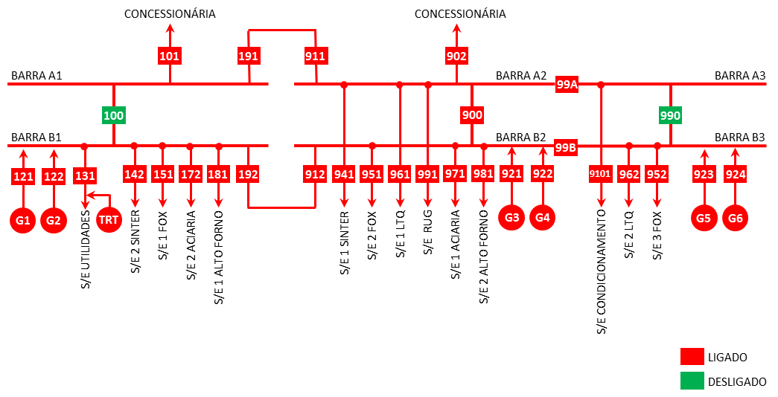**Figura 1** – Sistema Elétrico de Potência da AMT

**Fonte:** SARTORI (2015)

Nas recebedoras de 138kV existem 2 barras denominadas de barra A e barra B sendo essas interligadas por disjuntores e dependendo do fluxo de potência que passa pelo disjuntor que se encontra com a proteção (52-100/52-900/52990), são conectados subestações e geradores em ambas as barras. Para a realização das manobras entre barramentos no referido sistema elétrico, se faz necessário transferir a proteção para os disjuntores de conexão com a concessionaria, pois durante a manobra são fechadas as duas chaves nas barras A e B fazendo o chaveamento entre as barras. Para completar a manobra, se abre uma das chaves mantendo a Subestação na barra desejada. Durante as manobras, o SRCG (Sistema de Rejeição de Carga e Geração) é utilizado para que sejam selecionados cargas e/ou geração para adequação do fluxo de potência, fazendo com que durante as manobras do sistema elétrico seja mantido o fluxo de potência calculado, para a proteção do sistema elétrico.

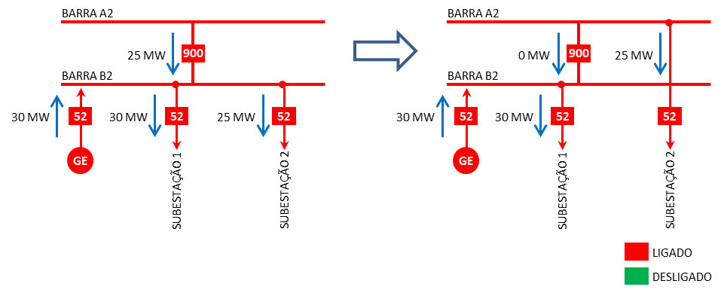**Figura 2 –** Simulação de transferência de carga entre barra A e B de 138Kv

**Fonte:** SARTORI (2015)

Conforme mencionado por SARTORI, “As subestações de transmissão, conhecidas como estações recebedoras, são do tipo barramento duplo, onde são conectadas as subestações abaixadoras de distribuição, que reduzem para o nível de 13,8kV e alimentam todo o parque industrial da Usina. O Centro de Energia é a Área responsável por toda a distribuição de energia. Para manter o equilíbrio na Barra da Geração, o operador do Centro de Energia acompanha, em tempo real, o fluxo de potência elétrica no disjuntor de interligação de barras (52-100, 52-900 e/ou 52-990), sendo este, a diferença entre a geração e o consumo nesta barra. Conforme procedimentos operacionais, os valores de controle são determinados em função da quantidade de geradores que estão operando na Barra da Geração e as suas capacidades de adquirir e rejeitar geração abruptamente, sem causar qualquer transtorno operacional. A Tabela 1 apresenta os limites de controle estabelecidos, conforme a quantidade de geradores operando na Barra da Geração.”

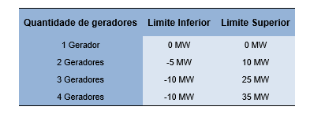

**Figura 3 –** Valores de potência para rejeição por quantidade de geradores conectado

**Fonte:** SARTORI (2015)

De acordo com SANTOS (2017), o SRCG (Sistema de rejeição de Carga e Geração) foi implantado na expansão de 5mton’s juntamente com a expansão de sistema elétrico, tendo por finalidade a rejeição de cargas e geração para adequação do fluxo de potência na interligação com o SIN. Havendo qualquer distúrbio no SIN na abertura do disjuntor, a rejeição ou admissão de vapor nas caldeiras da CTE’s serão mínimas, sem grandes variações. O sistema é composto por um grupo de cargas, que pré-selecionadas, são desligadas automaticamente no momento da desinterligação do Sistema elétrico da Arcelormittal Tubarão x EDP ESCELSA , visando manter o total de carga ativa e reativa da barra de geração adequada à disponibilidade de geração interna.

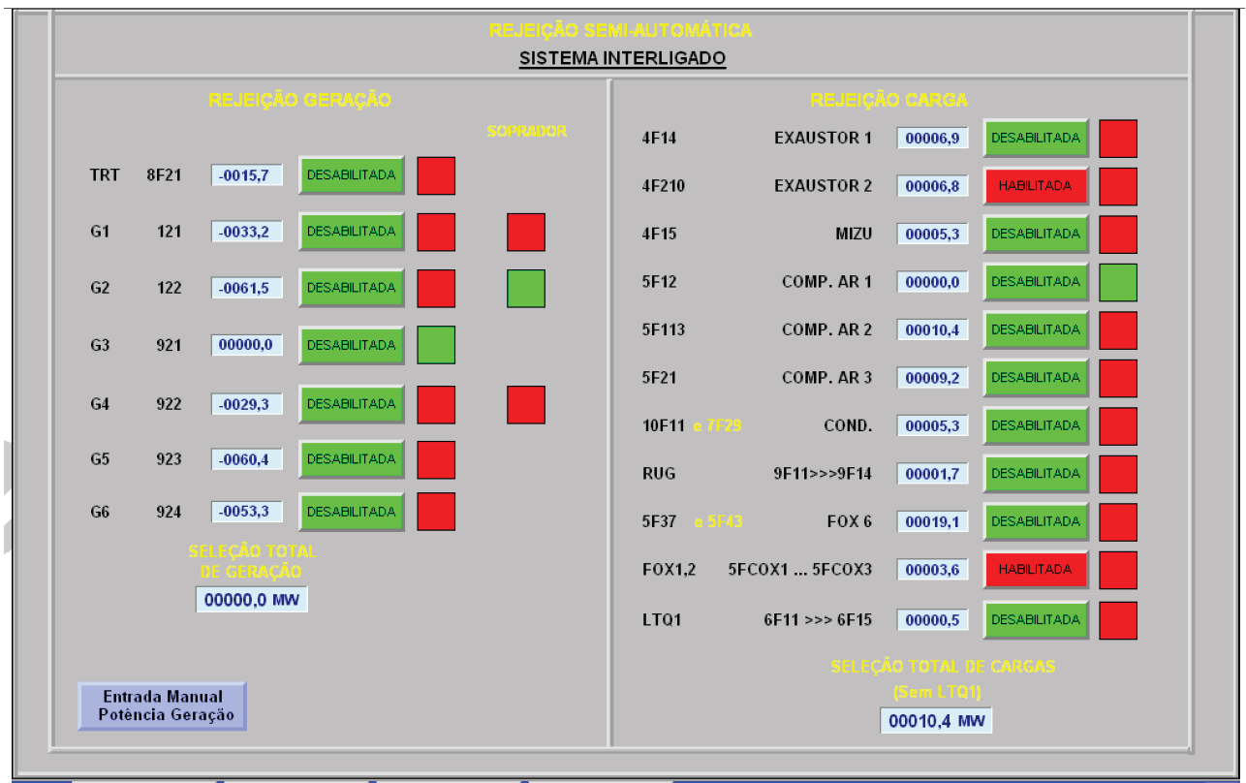

**Figura 4 –** Antigo Sistema de Rejeição de Carga e Geração

**Fonte:** SANTOS (2017)

Conforme mencionado por URBANO (2018), após a última expansão de 7,5mton’s foi realizado a modernização do SRCG, implantado assim o Novo SRCG que tem as mesmas funções do antigo, com algumas modificações importantes, tais como:

* Controle do fluxo de potência na interligação em automático, corte de cargas ou geradores com definições pré-definadas.
* Controle de frequência nas barras geradoras com o sistema desinterligado.
* Intertravamento de rejeição de geradores nos quais estão acoplados os sopradores de ar para os altos fornos;
* Controle de adequação de rejeição de cargas e geradores com analise de rejeição de cada gerador, gerador operando no máximo ou mínimo.

Essas modificações realizadas no sistema de Rejeição de carga e geração foram de grande importância devido a modernização do sistema e adequação de tecnologia para futuras ampliações, tendo em vista a atuação do sistema totalmente em automático, diminuindo as falhas operacionais do sistema antigo.

Com a implantação deste novo sistema de rejeição de carga e geração, foi implantado o “Controle de frequência nas barras geradoras com o sistema desinterigado” (Ilhas de geração), e conforme dito por URBANO (2018).

[...A verificação de ilhamento, pelos servidores do NOVO SRCG é realizada em um ciclo de poucos segundos e são verificadas as possíveis ilhas no sistema elétrico e calculado o montante de carga, por ilha, que são sensibilizadas, a partir de sua prioridade, valor de potência ativa e disponibilidade. O montante de carga para rejeição é um valor configurável no sistema e, atualmente, utilizamos 5% do valor da geração por ilha elétrica...]

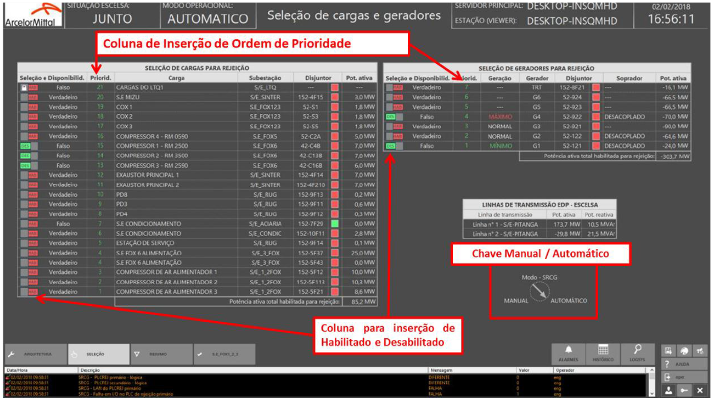

**Figura 5 –** Novo Sistema de Rejeição de Carga e Geração

**Fonte:** Urbano (2018)

Conforme mencionado por BORGES (2021), o sistema ERAC (Esquema Regional de Alívio de Carga) é utilizado pelo ONS como uma proteção do sistema elétrico de potência, ele usa o corte de carga para adequação da frequência em uma determinada região e tem uma grande semelhança com o SRCG (Sistema de Rejeição de Cargas e Geração) utilizado na ArcelorMittal Tubarão.

O ERAC (Esquema Regional de Alívio de Carga) faz com que quando haja uma perda de um montante de geração no sistema elétrico, o sistema entende que naquela região se faz necessário o desligamento de energia para certas áreas com menos prioridades para sistema elétrico da região que será afetada, equalizando assim a frequência. Conforme dito em seu artigo BORGES menciona que: “A estabilidade do SEP é um assunto que preocupa muito os Operadores do Sistema em todo o mundo. Várias ações e controles são executadas frente a uma grande perturbação, com o objetivo de encontrar um novo ponto de equilíbrio, minimizando o desligamento de cargas e evitando blecautes generalizados.

Um dos mais importantes controles é o Under Frequency Load Shedding (UFLS), no Brasil denominado Esquema Regional de Alívio de Carga (ERAC). Esta função já evitou vários blecautes com cortes de carga seletivas por subfrequência, levando o sistema ao equilíbrio carga-geração. Se por um lado a atuação do ERAC é importante para a estabilidade do Sistema Interligado Nacional (SIN), por outro, a atuação indevida desta função gera problemas às concessionárias, com a insatisfação dos clientes e multas aplicadas pela Agência Nacional de Energia Elétrica (ANEEL).”

# Metodologia

Esta pesquisa tem a característica de um artigo, que tem como base a implantação de uma melhoria para um sistema de rejeição de cargas e geração já implantado na empresa ArcelorMittal Tubarão.

O presente estudo adota abordagem do tipo explicativa. Segundo Gil (2008), têm como preocupação central identificar os fatores que determinam ou que contribuem para a ocorrência dos fenômenos. Este é o tipo de pesquisa que mais aprofunda o conhecimento da realidade, porque explica a razão, o porquê das coisas. Por isso mesmo é o tipo mais complexo e delicado, já que o risco de cometer erros aumenta consideravelmente. Pode-se dizer que o conhecimento científico está assentado nos resultados oferecidos pelos estudos explicativos. Isso não significa, porém, que as pesquisas exploratórias e descritivas tenham menos valor, porque quase sempre constituem etapa prévia indispensável para que possam obter explicações científicas. Uma pesquisa explicativa pode ser a continuação de outra descritiva, posto que a identificação dos fatores que determinam um fenômeno exige que este esteja suficientemente descrito e detalhado.

O desenvolvimento da melhoria será baseado em estudos dos manuais de operação do sistema de rejeição de carga e geração (SRCG) da AMT Tubarão, que evidencia o controle da frequência em barra de geração, porem limita-se em apenas no modo de operação automático.

Para uma possível implantação da melhoria, será realizada analise de uma ocorrência com as mesmas caraterísticas de geradores conectados a barra isolado do SIN. Para isso serão analisadas as ações dos controladores de distribuição de energia, variação de frequência durante no período em que o sistema ficou desinterigado.

Segundo URBANO (2018), “O sistema Elétrico da AMT é responsável pelo suprimento de energia para diversas cargas. A condição normal de operação do Sistema Elétrico é configurada pela estabilidade (equilíbrio) entre geração, consumo interno e intercambio de energia com a concessionária. Frente a eventos de separação com a concessionária (EDP ESCELSA) ou perda de geração interna, a principal função do SRCG é procurar manter o equilíbrio do sistema elétrico evitando a configuração de condições para ocorrências de comportamentos indesejados, instabilidade de geradores ou blecaute do conjunto elétrico ArcelorMittal Tubarão. Este equilíbrio é buscado detectando-se automaticamente a separação dos sistemas prioritários e não prioritários em um ponto onde o desbalanceamento entre carga e geração é minimizado através da rejeição de carga e/ou geradores pré-selecionados”.

Conforme mencionado por URBANO (2018), “A console central (servidor) do NOVO SRCG é constituída por um painel instalado no Centro de Energia da ArcelorMittal TUBARÃO. Este painel provê estrutura de dois servidores em configuração redundante e elementos para configuração de uma nova rede de comunicação. Os servidores utilizam como plataforma e base de configuração o sistema supervisório Elipse Power com pacote Elipse Power Load Shedding. As licenças dos pacotes Elipse consideradas no projeto preveem o uso de até 20.000 pontos monitorados e 200 cargas na análise de rejeição. Este conjunto completa uma arquitetura adequada às necessidades atuais da ArcelorMittal Tubarão conforme especificações de projeto, no entanto, sob qualquer aspecto, a capacidade de expansão, futura do sistema”.

De acordo com URBANO (2018), “Os serviços de NOVO SRCG, estão conectados a uma rede ethernet padrão UTP redundante implementada pelas interfaces de redes presentes nos servidores e por dois switches interligados. A topologia em anel assegura a continuidade da conexão dos servidores com os PLCs da rejeição em caso de falha de um switch ou de uma interface de rede do servidor.

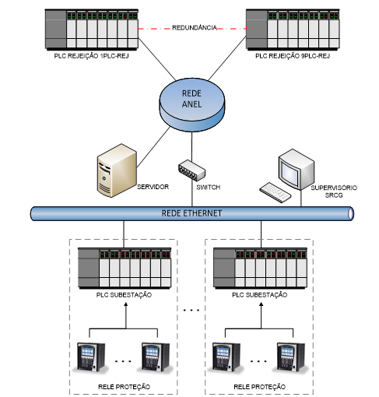

**Figura 6 –** Arquitetura

**Fonte:** SARTORI (2017)

Espera-se que os resultados deste estudo sejam eficazes no controle da frequência em barramento ilhados do Sistema Interligado Nacional (SIN) em momentos de instabilidade operacionais no sistema elétrico, visto que toda empresa do segmento siderúrgico esta suscetível a uma ocorrência de blackout ocasionado por distúrbio do sistema elétrico ocasionado por perturbações na concessionária ou no Sistema Interligado Nacional (SIN).

Para tal, será desenvolvida a coleta de dados dos manuais e analise do comportamento do sistema elétrico da ArcelorMittal Tubarão, onde os resultados esperados são de que a melhoria sugerida no sistema de rejeição de carga e geração (SRCG) faça o controle da frequência na barra geradora isolada do SIN tenha o comportamento mais estável possível, não gerando impactos para as demais áreas e clientes da usina.

# Estudo de caso

A Figura 7 mostra o comportamento da frequência com o sistema elétrico da ArcelorMittal Tubarão desinterligado do Sistema Interligado Nacional (SIN). No momento o Sistema de Rejeição de Carga e Geração (SRCG) estava em modo manual e com isso não havia o monitoramento da frequência em barra de geração isolada do Sistema Interligado Nacional (SIN). Nessa ocorrência, o sistema elétrico da ArcelorMittal Tubarão identificou uma subfrequência no Sistema Elétrico Nacional através da proteção 81, abrindo a interligação do sistema elétrico.

Em contato com o Operador Nacional do Sistema (ONS), conforme identificado por ele o motivo da ocorrência foi o desarme da LT de Corrente Contínua (CC) 800kV Xingu/Estreito com perda de 4.000MW de geração da Usina de Belo Monte. Conforme publicado pelo site do ONS, por NESI (2021).

O Operador Nacional do Sistema Elétrico (ONS) informa que hoje, dia 28 de maio, às 11h06, houve o desligamento do Polo 1 Xingu/Estreito, sem outras consequências para o Sistema Interligado Nacional (SIN).

Já às 11h26, ocorreu o desligamento do Polo 2 do mesmo sistema de transmissão que compõe o bipolo Xingu/Estreito, que estava com de 1.983MW de carregamento (valor próximo ao que havia no polo 1 quando houve o seu desligamento, às 11h06). Com o objetivo de evitar sobrecarga no Elo CC 800 kV Xingu/Terminal Rio, um Sistema Especial de Proteção (SEP) atuou, comandando o desligamento de sete unidades geradoras da usina hidrelétrica de Belo Monte, com interrupção de aproximadamente 4.050 MW de geração. Ao identificar uma variação de frequência no sistema, o Esquema Regional de Alívio de Carga (ERAC) cortou 3.400 MW de carga, atingindo várias localidades, para evitar maiores reflexos no SIN.

Às 11h31min foi liberada a retomada de todas as cargas cortadas pelo ERAC. E, às 11h45, todas as cargas do SIN já estavam regularizadas. Às 12h21 houve o desbloqueio dos Polos 1 e 2 do Elo CC 800kV Xingu/Estreito, após avaliações e liberações do agente BMTE.

O ONS reitera que, assim que identificou o problema, atuou prontamente para restabelecer o mais rápido possível o fornecimento de energia. O ONS avaliará as causas da ocorrência junto aos agentes envolvidos e, posteriormente, fará um Relatório de Análise da Perturbação (RAP).

Após a desinterligação, o SEP AMT passou a operar em ilha com todas as cargas sendo alimentadas exclusivamente pelos geradores. Sem avisar algumas áreas dentro da usina foi inserindo carga em suas Salas Elétricas e a frequência da barra de geração do sistema elétrico da ArcelorMittal estava com tendência de queda chegando a valor mínimo de 59,78Hz, porém preocupante para o sistema elétrico pois a frequência poderia continuar em queda. Então, o operador do sistema realizou o procedimento de corte de carga para a adequação da frequência em barra isolada. Foram solicitados aos clientes (Cimentos Mizu S/A e White Martins) desligamento de suas cargas para a adequação da frequência na barra de geração da ArcelorMittal Tubarão. Ao realizarem os cortes destas cargas não prioritárias, um montante de 7,6MW, nota-se na Figura 7 que a frequência se estabilizou ficando em valor próximo a 60Hz.

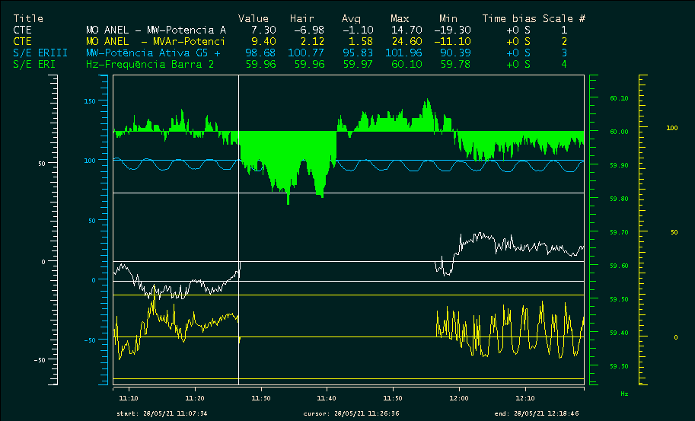**Figura 7 –** Gráfico extraído do supervisório de Centro de Energia

**Fonte:** O autor (2021)

Na Fgura 8 é demonstrado os alarmes referentes a ocorrência analisada na Figura 7, identificando o momento da abertura do sistema elétrico da Arcelormittal Tubarão com o Sistema Interligado Nacional (SIN). A abertura do sistema elétrico foi dada as 11h26min46seg e o fechamento do sincronismo com o sistema Interligado Nacional (SIN) as 11h56min20seg. Dessa forma, a barra de geração da ArcelorMittal Tubarão desinterligada por 19min34seg, um tempo dentro das expectativas durante ocorrências desse nível.

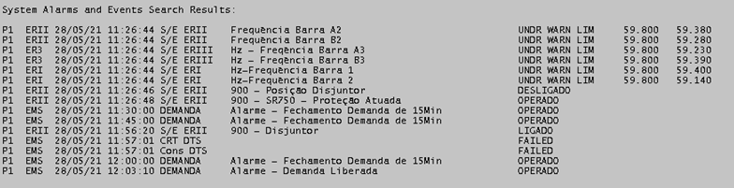**Figura 8 –** Alarmes extraído do supervisório de Centro de Energia

**Fonte:** O autor (2021)

Na Figura 9 evidencia o momento que o sistema desinterligado gerou alarmes de subfrequência primeiro estágio temporizado nos disjuntores dos geradores, “121 - Subfrequência Primeiro Estágio Temporizado Atuado” (Gerador 1), “122 - Subfrequência Primeiro Estágio Temporizado Atuado”, “921 - Subfrequência Primeiro Estágio Temporizado Atuado” e “922 - Subfrequência Primeiro Estágio Temporizado Atuado”. Essa subfrequência foi ocasionada por injeção de carga na barra de geração desinterligada com tendência de atuação da subfrequência segundo estágio que demandaria uma maior carga de rejeição e um maior estresse para o sistema.

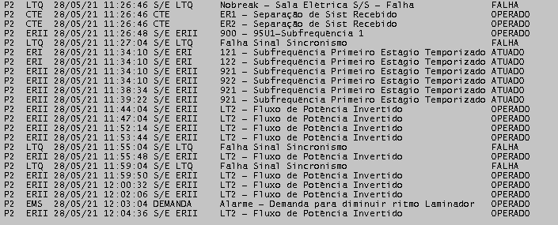Figura 8 – Alarmes extraído do supervisório de Centro de Energia

Fonte: O autor (2021)

Como a proposta está prevendo uma filosofia do Sistema de Rejeição de Carga e Geração (SRCG) em modo manual e quando há uma desinterligação com o Sistema Interligado Nacional (SIN), os geradores da ArcelorMittal Tubarão assumem as cargas da barra de geração fazendo o controle de frequência desta barra. Porém, em certos momentos o sistema elétrico fica suscetível a uma subfrequência por excesso de carga onde os geradores não suprem essa demanda.

Com a implantação da melhoria no Sistema de Rejeição de Cargas e Geração (SRCG) em modo manual, no momento da desinterligação do Sistema elétrico da ArcelorMittal Tubarão x Sistema interligado nacional (SIN), haverá uma varredura na lógica do sistema, onde serão habilitadas as cargas conforme prioridade de relevância para o sistema interno, paralelamente estará ocorrendo o monitoramento da frequência, pois ao atingir uma frequência pré-definida, o próprio sistema realizará essa rejeição de forma automática, mantendo estável o controle da frequência da barra de geração. Essa melhoria fará com que o sistema elétrico da ArcelorMittal Tubarão fique mais robusto quando houver uma desinterligação com o SIN, evitando situações de Blecautes e mantendo a qualidade de energia para as áreas consumidoras.

# Conclusão

O presente estudo possui como objetivo a implantação de melhoria no Sistema de Rejeição de Carga e Geração (SRCG) do sistema elétrico da ArcelorMittal Tubarão. Esta melhoria terá a finalidade de que o Sistema de Rejeição de Carga e Geração (SRCG) mesmo em manual, faça uma varredura na variação de frequência de forma automatizada na operação do sistema elétrico em ilha, ou seja, isolado do Sistema Interligado Nacional (SIN), mantendo a frequência da rede elétrica estável e aumentando a confiabilidade no barramento conectado aos geradores, criando uma proteção maior para as cargas prioritárias e as unidades geradoras do sistema elétrico da ArcelorMittal Tubarão.

Toda empresa do segmento siderúrgico fica suscetível a uma ocorrência de blecaute ocasionado por distúrbios no sistema elétrico (Sistema Interligado Nacional - SIN ou Concessionaria da localidade - EDP).

À vista disso, espera-se que os resultados deste estudo sejam eficazes no controle da frequência em barramentos isolados do SIN em momentos de instabilidades operacionais no sistema elétrico da ArcelorMittal Tubarão.

# Referências

BORGES, Adriano; MORAIS, Adriano Peres de; JUNIOR, Ghendy Cardoso; MARCHESAN, Guto. *Análise de atuação indevida do ERAC em desenergização de subestação, influenciada pela desaceleração de motores e proposta de lógica utilizando a função ANSI 81U com dois estágios de tensão de bloqueio e temporização.* Universidade Federal de Santa Maria, Santa Maria – Rio Grande do Sul, 2021.

SANTOS, Adriano F. dos, *Manual de treinamento de distribuição de energia elétrica*, Ed. 1. Espirito Santo: Acervo da AMT, 2017.

URBANO, C. J. C.; Sistema Elétrico Manual do usuário (Operação e configuração de recursos) do Novo Sistema de Rejeição de Carga e Geração (Novo SRCG), Espirito Santo: Acervo da AMT, 2018.

SARTORI, S. S.; Automação do Sistema de Rejeição de Cargas e Geração da ArcelorMittal Tubarão. Fundação de Assistência e Educação – FAESA, Vitória – Espirito Santo, 2015.

GIL, Antônio Carlos; Como elaborar projetos de pesquisa. 4. ed. São Paulo: Atlas, 2008.

NESI, Anna Paula. Operador Nacional do Sistema Elétrico (ONS): Ocorrência no sistema de transmissão norte/sudeste - 2021. Disponível em: <http://www.ons.org.br/Paginas/Noticias/20210528-nota-a-imprensa-ocorrencia-sistema-transmissao-norte-sudeste.aspx>. Acesso em: 17 nov. 2018.